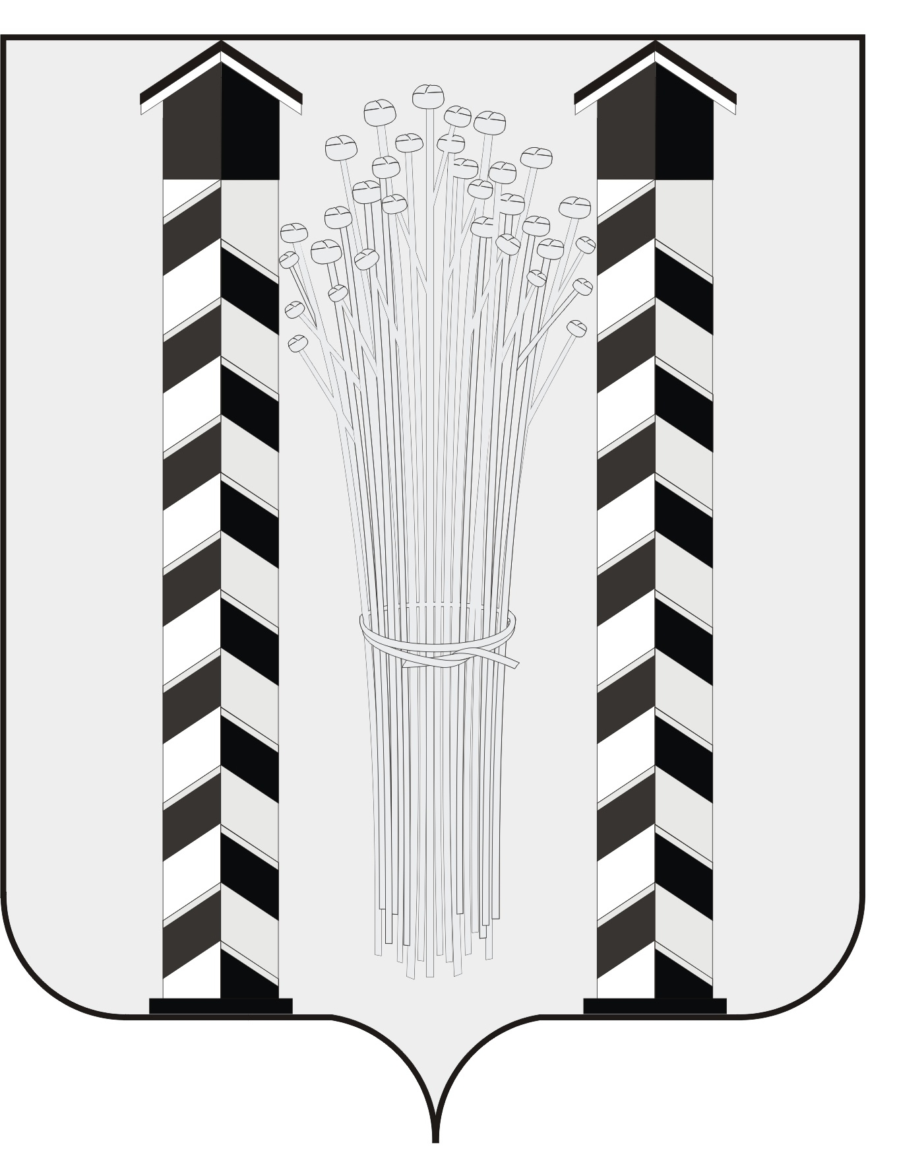
СОВЕТ ДЕПУТАТОВ
МОЧИЩЕНСКОГО СЕЛЬСОВЕТА
НОВОСИБИРСКОГО РАЙОНА НОВОСИБИРСКОЙ ОБЛАСТИ
пятого созыва

(седьмая сессия)

Р Е Ш Е Н И Е

от « 30» июня 2016 г. д. п. Мочище № 13

«Об утверждении отчета администрации Мочищенского сельсовета Новосибирского района Новосибирской области «Об исполнении бюджета за первый квартал 2016 года»

В соответствии с Бюджетным кодексом Российской Федерации (с изменениями и дополнениями), Федеральным законом от 06.10.2003 года №131-ФЗ «Об общих принципах организации местного самоуправления в Российской Федерации», Законом Новосибирской области «Об областном бюджете Новосибирской области на 2016 год и на плановый период 2017 и 2018 годов», Законом Новосибирской области «О бюджетном процессе в Новосибирской области», Положением «О бюджетном процессе в Мочищенском сельсовете Новосибирского района Новосибирской области», Совет депутатов Мочищенского сельсовета Новосибирского района Новосибирской области
РЕШИЛ:
1.Утвердить отчет администрации Мочищенского сельсовета «об исполнении бюджета за 1 квартал 2016 года» (прилагается).
2.Направить Главе Мочищенского сельсовета для подписания и обнародования.
3.Контроль за исполнением настоящего решения возложить на постоянную комиссию по бюджету, экономической политике, землепользованию, экологии и торговли Мочищенского сельсовета (Степаненко Л.В.).

Председатель Совета депутатов И. о. главы администрации
Т. Н. Корнилова Д. С. Воложанина

УТВЕРЖДЕНО
Решением 7 -й сессии Совета депутатов
Мочищенского сельсовета Новосибирского
района Новосибирской области
от 30.06.2016 г. № 13

Приложение № 1
Доходы бюджета Мочищенского сельсовета Новосибирского района Новосибирской области по кодам доходов бюджета и видам, подвидам доходов доходов за 2016 год

Наименование показателя | Код дохода побюджетной классификации | Утвержденные бюджетные назначения
Наименование показателя | Код дохода побюджетной классификации | Утвержденные бюджетные назначения | Исполнено
Доходы бюджета - Всего | 000 8 50 00000 00 0000 000 | 21 072 900,00 | 8 436 651,67
Налог на доходы физических лиц с доходов, источником которых является налоговый агент, за исключением доходов, в отношении которых исчисление и уплата налога осуществляются в соответствии со статьями 227, 2271 и 228 Налогового кодекса Российской Федерации | 182 1 01 02010 01 0000 110 | 10 429 900,00 | 2 885 998,94
Налог на доходы физических лиц с доходов, полученных от осуществления деятельности физическими лицами, зарегистрированными в качестве индивидуальных предпринимателей, нотариусов, занимающихся частной практикой, адвокатов, учредивших адвокатские кабинеты и других лиц, занимающихся частной практикой в соответствии со статьей 227 Налогового кодекса Российской Федерации | 182 1 01 02020 01 0000 110 | 40 000,00 | 400,00
Налог на доходы физических лиц с доходов, полученных физическими лицами в соответствии со статьей 228 Налогового кодекса Российской Федерации | 182 1 01 02030 01 0000 110 | 170 000,00 | 8 345,95
Налог на доходы физических лиц в виде фиксированных авансовых платежей с доходов, полученных физическими лицами, являющимися иностранными гражданами, осуществляющими трудовую деятельность по найму на основании патента в соответствии со статьей 2271 Налогового кодекса Российской Федерации | 182 1 01 02040 01 0000 110 | 3 000,00 | 2 084,32
Доходы от уплаты акцизов на дизельное топливо, подлежащие распределению между бюджетами субъектов Российской Федерации и местными бюджетами с учетом установленных дифференцированных нормативов отчислений в местные бюджеты | 100 1 03 02230 01 0000 110 | 373 600,00 | 88 574,69
Доходы от уплаты акцизов на моторные масла для дизельных и (или) карбюраторных (инжекторных) двигателей, подлежащие распределению между бюджетами субъектов Российской Федерации и местными бюджетами с учетом установленных дифференцированных нормативов отчислений в местные бюджеты | 100 1 03 02240 01 0000 110 | 4 500,00 | 1 547,27
Доходы от уплаты акцизов на автомобильный бензин, подлежащие распределению между бюджетами субъектов Российской Федерации и местными бюджетами с учетом установленных дифференцированных нормативов отчислений в местные бюджеты | 100 1 03 02250 01 0000 110 | 890 900,00 | 180 445,09
Доходы от уплаты акцизов на прямогонный бензин, подлежащие распределению между бюджетами субъектов Российской Федерации и местными бюджетами с учетом установленных дифференцированных нормативов отчислений в местные бюджеты | 100 1 03 02260 01 0000 110 | - | -15 925,87
Единый сельскохозяйственный налог | 182 1 05 03010 01 0000 110 | 11 000,00 | 10 013,00
Налог на имущество физических лиц, взимаемый по ставкам, применяемым к объектам налогообложения, расположенным в границах сельских поселений | 182 1 06 01030 10 0000 110 | 994 200,00 | 160 261,70
Земельный налог с организаций, обладающих земельным участком, расположенным в границах сельских поселений | 182 1 06 06033 10 0000 110 | 5 850 000,00 | 3 589 307,29
Земельный налог с физических лиц, обладающих земельным участком, расположенным в границах сельских поселений | 182 1 06 06043 10 0000 110 | 200 000,00 | 76 399,29
Невыясненные поступления, зачисляемые в бюджеты сельских поселений | 555 1 17 01050 10 0000 180 | - | 1 000,00
Прочие субсидии бюджетам сельских поселений | 555 2 02 02999 10 0000 151 | 824 500,00 | 196 200,00
Субвенции бюджетам сельских поселений на осуществление первичного воинского учета на территориях, где отсутствуют военные комиссариаты | 555 2 02 03015 10 0000 151 | 194 800,00 | 165 600,00
Субвенции бюджетам сельских поселений на выполнение передаваемых полномочий субъектов Российской Федерации | 555 2 02 03024 10 0000 151 | 100,00 | -
Прочие безвозмездные поступления в бюджеты сельских поселений | 555 2 07 05030 10 0000 180 | 1 086 400,00 | 1 086 400,00

Приложение № 2

Расходы бюджета
Наименование показателя | Код расхода по бюджетной классификации | Утвержденные бюджетные назначения
 |  |  |  | Исполнено
Расходы бюджета - всего |  | 22 723 500,00 |  | 6 933 098,52
Фонд оплаты труда государственных (муниципальных) органов | 555 0102 5500000111 121 | 356 595,00 |  | 70 681,54
Взносы по обязательному социальному страхованию на выплаты денежного содержания и иные выплаты работникам государственных (муниципальных) органов | 555 0102 5500000111 129 | 107 690,00 |  | 17 877,40
Фонд оплаты труда государственных (муниципальных) органов | 555 0103 5500000211 121 | 319 970,00 |  | 74 259,33
Взносы по обязательному социальному страхованию на выплаты денежного содержания и иные выплаты работникам государственных (муниципальных) органов | 555 0103 5500000211 129 | 96 630,00 |  | 15 772,66
Прочая закупка товаров, работ и услуг для обеспечения государственных (муниципальных) нужд | 555 0104 4400070190 244 | 100,00 |  | -
Фонд оплаты труда государственных (муниципальных) органов | 555 0104 5500000411 121 | 2 200 000,00 |  | 772 275,65
Взносы по обязательному социальному страхованию на выплаты денежного содержания и иные выплаты работникам государственных (муниципальных) органов | 555 0104 5500000411 129 | 664 400,00 |  | 271 723,38
Прочая закупка товаров, работ и услуг для обеспечения государственных (муниципальных) нужд | 555 0104 5500000419 244 | 626 000,00 |  | 237 884,03
Уплата налога на имущество организаций и земельного налога | 555 0104 5500000419 851 | 10 000,00 |  | 5 310,00
Уплата прочих налогов, сборов | 555 0104 5500000419 852 | 20 000,00 |  | 15 000,00
Иные межбюджетные трансферты | 555 0106 5500000519 540 | 100 000,00 |  | -
Прочая закупка товаров, работ и услуг для обеспечения государственных (муниципальных) нужд | 555 0113 5500000819 244 | 800 000,00 |  | 36 000,00
Прочая закупка товаров, работ и услуг для обеспечения государственных (муниципальных) нужд | 555 0113 5500000919 244 | 900 000,00 |  | 536 051,30
Фонд оплаты труда государственных (муниципальных) органов | 555 0203 4400051180 121 | 147 312,00 |  | 34 918,51
Взносы по обязательному социальному страхованию на выплаты денежного содержания и иные выплаты работникам государственных (муниципальных) органов | 555 0203 4400051180 129 | 44 488,00 |  | 7 399,09
Прочая закупка товаров, работ и услуг для обеспечения государственных (муниципальных) нужд | 555 0203 4400051180 244 | 3 000,00 |  | -
Субсидии, за исключением субсидий на софинансирование капитальных вложений в объекты государственной (муниципальной) собственности | 555 0309 4400070440 521 | 40 000,00 |  | -
Прочая закупка товаров, работ и услуг для обеспечения государственных (муниципальных) нужд | 555 0309 5500001119 244 | 600 000,00 |  | 600 000,00
Прочая закупка товаров, работ и услуг для обеспечения государственных (муниципальных) нужд | 555 0412 5500001419 244 | 250 000,00 |  | 102 020,00
Прочая закупка товаров, работ и услуг для обеспечения государственных (муниципальных) нужд | 555 0501 5500001519 244 | 1 800 000,00 |  | -
Прочая закупка товаров, работ и услуг для обеспечения государственных (муниципальных) нужд | 555 0502 5500001619 244 | 1 860 000,00 |  | 1 086 400,00
Субсидии юридическим лицам (кроме некоммерческих организаций), индивидуальным предпринимателям, физическим лицам - производителям товаров, работ, услуг | 555 0502 5500001619 810 | 600 000,00 |  | 600 000,00
Прочая закупка товаров, работ и услуг для обеспечения государственных (муниципальных) нужд | 555 0503 4400070510 244 | 784 500,00 |  | -
Прочая закупка товаров, работ и услуг для обеспечения государственных (муниципальных) нужд | 555 0503 5500101719 244 | 2 784 500,00 |  | 1 020 752,31
Прочая закупка товаров, работ и услуг для обеспечения государственных (муниципальных) нужд | 555 0503 5500201719 244 | 1 500 000,00 |  | 53 800,00
Прочая закупка товаров, работ и услуг для обеспечения государственных (муниципальных) нужд | 555 0503 5500501719 244 | 2 153 760,00 |  | 754 483,18
Прочая закупка товаров, работ и услуг для обеспечения государственных (муниципальных) нужд | 555 0503 5500601719 244 | 600 000,00 |  | -
Фонд оплаты труда учреждений | 555 0801 5500001911 111 | 2 200 000,00 |  | 346 055,02
Взносы по обязательному социальному страхованию на выплаты по оплате труда работников и иные выплаты работникам учреждений | 555 0801 5500001911 119 | 664 400,00 |  | 147 117,12
Прочая закупка товаров, работ и услуг для обеспечения государственных (муниципальных) нужд | 555 0801 5500001919 244 | 400 000,00 |  | 115 394,00
Уплата налога на имущество организаций и земельного налога | 555 0801 5500001919 851 | 4 000,00 |  | -
Уплата прочих налогов, сборов | 555 0801 5500001919 852 | 16 000,00 |  | -
Пособия, компенсации, меры социальной поддержки по публичным нормативным обязательствам | 555 1001 5500002019 313 | 70 155,00 |  | 11 924,00
Результат исполнения бюджета (дефицит / профицит) |  | -1 650 600,00 |  | 1 503 553,15

Приложение № 3

Источники финансирования дефицита бюджета
Наименование показателя | Код источника финансирования дефицита бюджета по бюджетной классификации | Утвержденные бюджетные назначения | Исполнено
Увеличение прочих остатков денежных средств бюджетов сельских поселений | 000 01 05 02 01 10 0000 510 | -21 072 900,00 | -8 436 651,67
Уменьшение прочих остатков денежных средств бюджетов сельских поселений | 000 01 05 02 01 10 0000 610 | 22 723 500,00 | 6 933 098,52

И. о. главы администрации Д. С. Воложанина

Численность работников и оплата их труда по категориям персонала за 1 кв 2016 год
администрация Мочищенского сельсовета Новосибирского района Новосибирской области

Наименование категорий персонала | Утверждено  штатных единиц  на конец  отчетного  периода | Численность работников (без внешних  совместителей), человек |  | Начислено средств  на оплату труда  работников  в отчетном периоде,  тыс. руб. (нарастающим  итогом с начала года)
Наименование категорий персонала | Утверждено  штатных единиц  на конец  отчетного  периода | фактически  на конец  отчетного  периода | среднесписочная  за отчетный  период
муниципальные должности | 2.0 | 2 | 2.0 | 144,9
Должности муниципальной службы | 9.0 | 8 | 8.0 | 621,4
Другой персонал, состоящий в штате  организации | 6.0 | 4 | 4.0 | 185,8
Всего должностей в соответствии  со штатным расписанием | 17.0 | 14 | 14.0 | 952,1

